**营运部发〔2017〕174号 签发人：**

**关于“嗨购双11”门店氛围营造的通知**

各门店：

金九银十，在一年一度的礼品季到来之际，我司开展“嗨购双11”大型促销活动，增客流，提销售。请门店根据以下要求进行氛围营造，并配合收银台一句话服务做好宣传。

一、宣传物料清单：

|  |  |  |
| --- | --- | --- |
| **序号** | **物料名称** | **配送原则** |
| 1 | 吊旗 | 8张/店，大店16张/店 |
| 2 | 层条 | 30根/店，大店50根/店 |
| 3 | 插卡 | **1套/店。人气商品和店长推荐用专用卡双面粘贴。** |
| 4 | 语音 | 活动期间单曲循环播放，其他语音暂停 |

请门店清点领取的宣传物料是否齐全，有问题及时联系营运部策划科。

1. 氛围营造要求

1.吊旗：

位置：一套8张悬挂在店内主通道上方，纵向均匀对齐。2套16张吊旗的门店在门楣处再悬挂一套。

悬挂时间：2017.11.4-2017.11.6，2017.11.7开始悬挂天胶吊旗。如图：

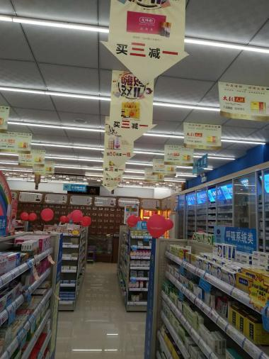 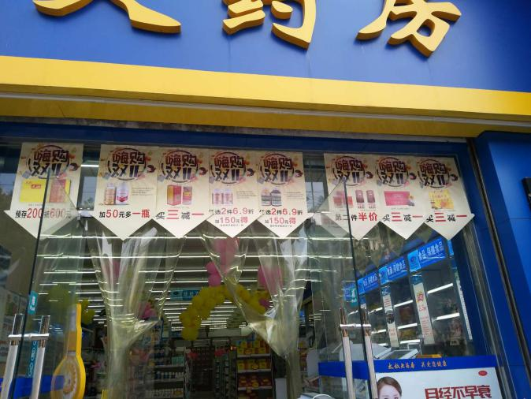

1. 货架层条：

位置：中岛货架、背架、主通道两侧货架放置在与实现齐平的2层。保健品、医疗器械区域需放2层。如图：

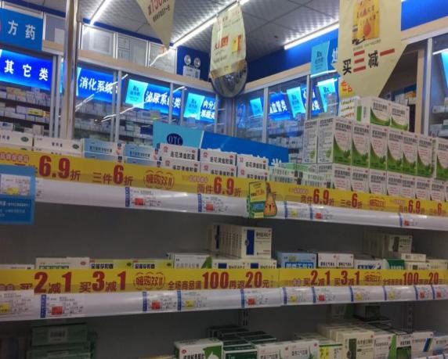 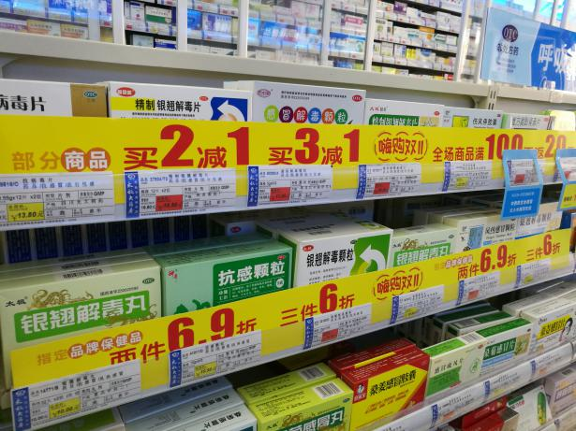

1. 堆头陈列：

堆头陈列可用花车、促销展架、面朝门口货架端头，货漫堆山，丰富有量感！

1. 保健品堆头：DM单上的保健品品种按照样图陈列，爆炸卡、插卡、POP、价签配套，丰满有量感。如图：

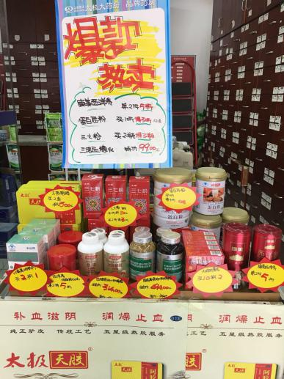

1. 中药堆头：DM单上的品种参考样图陈列，爆炸卡、插卡、POP、价签配套，丰满有量感。

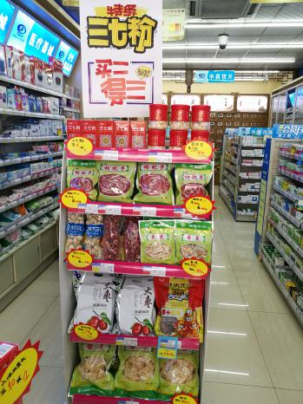

1. 补充陈列：

气球（不得超过2种颜色）、手写爆炸卡、手写POP。

1. 语音：

活动期间单曲循环播放活动语音，其他语音暂停，活动结束后恢复。

1. 检核

请**门店**于**11月3日晚上21:00前**发图至片区微信群内，现场照片至少**4张图：**店外含店招橱窗整体照、吊旗含货架照、保健品堆头照、中药堆头照。迟发、不发、晚发，按10元/店缴纳成长基金。

**片长**于**11月3日晚上22:00前**进行检核整改。不检核或整改不及时，按0.5分/店贡献绩效分。

**营运部**于**11月4日09：00**开始逐个片区抽检，不合格的门店缴纳10元成长基金，不合格的片长缴纳0.5分绩效分/店。

四川太极大药房连锁有限公司

二〇一七年十一月三日

**主题词：关于 嗨购双11 活动 氛围营造 通知**

**四川太极大药房连锁有限公司 2017年11月3日印发**

**打印：李丹 核对：谭莉杨 （共印1份）**